 | فرم درس آموزی رویدادهای HSEE |  |  |  |  | کد: 7-8-95  تاریخ انتشار:12/07/1395
 | رویدادهای ناگوار |  |  | رویدادها و تجربیات موفق
 | عنوان درس آموزی : آتش سوزي در انبار كارخانه توليد مبلمان
تشریح رویداد |  |  |  | 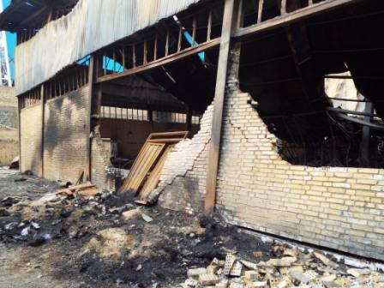
ساعت 18:20 در انبار يك كارخانه توليد مبلمان اتصالي تابلو برق موجب ايجاد حريق گرديد. نگهبان با كپسول هاي موجود شروع به اطفاء حريق مي كند ولي حريق از طريق كابل متصل به تابلو برق به فوم هاي موجود در انبار مي رسد . پس از تماس با آتشنشاني با توجه به اينكه دروازه ورودي واحد قفل بوده و كليد در دسترس نبود( قفل با پتك شكسته شد) و به علت اشتعال زا بودن مواد موجود در انبار ( حلال ها،‌ رنگ،‌تينر،‌ فوم،‌ ابر، كارتن و ...) و عدم رعايت اصول چيدمان و ازدحام و فشردگي مواد موجود مأمورين با حريقي گسترده مواجه شدند. عمليات اطفا پس از 20 ساعت با تلاش مأموران آتشنشاني به اتمام رسيد.
هزينه مستقيم برآورد شده ناشي از حادثه: 12،000،000،000 ريال
درخت آنالیز علت - پیامد
پیامد های رویداد | تجزیه و تحلیل عوامل بروز رویداد | علت اولیه | علل میانی |  | علل ریشه ای
انسانی :  - |  | اتصال تابلو برق | -عدم تعبيه سيستم اعلام و اطفاء‌ حريق اتوماتيك  -عدم تعبيه سيستم فاير باكس  -چيدمان غير اصولي و نامناسب انبار  -تراكم بيش از حد مواد اوليه قابل اشتعال درون انبار  -تعداد كم كپسول هاي موجود با توجه به حجم بالاي مواد اوليه  -عدم رعايت اصول ايمني برق و تجهيزات الكتريكي و بازرسي هاي دوره اي |  | - عدم تعهد و توجه مدیریت شرکت به استقرار سيستم مديريت HSEE  - عدم تدوين برنامه واكنش در شرايط اضطراري و انجام مانور هاي دوره اي  - عدم انجام ارزيابي ريسك و شناسايي كانون هاي خطر  - استيجاري بودن انبار و عدم تعبيه سيستم هاي اعلام و اطفاء‌ حريق مناسب
زیست محیطی:

انتشار دود غليظ و آلودگي هوا
محصول و تجهیزات :

از بين رفتن كليه مواد اوليه موجود و تخريب كامل سوله انبار
راهکارهای فنی پیشنهادی |  |  | درس آموخته و پیام های کلیدی
-استقرار نظام مديريت HSEE  -تعبيه سيستم هاي اعلام و اطفا حريق و سيستم هاي فاير باكس  -رعايت اصول انبارداري مواد با قابليت اشتعال بالا  -استقرار كميته HSEE در واحد صنعتي  -بازديد دوره اي از سيستم الكتريكي و به روز رساني آن  -تدوين برنامه واكنش در شرايط اضطراري و انجام مانور هاي دوره اي  -تجهيز سيستم الكتريكي به فيوز و رله هاي ديجيتال |  |  | رعايت اصول آيين نامه هاي وزارت كار، ‌تعاون و رفاه اجتماعي از جمله:  - حفاظت تأسيسات الكتريكي در كارگاه  -پيشگيري و مبارزه با آتش سوزي در كارگاه ها  -آيين نامه حفاظتي مواد قابل اشتعال و انفجار
تهیه و تدوین : دفتر HSEE شركت شهركهاي صنعتي استان تهران

